0
Администрация Осинского городского округа
МБОУ ДПО «Осинский методический центр»
ГБПОУ «Осинский колледж образования и профессиональных технологий»
Осинский краеведческий музей

VIII Всероссийская научно-практическая
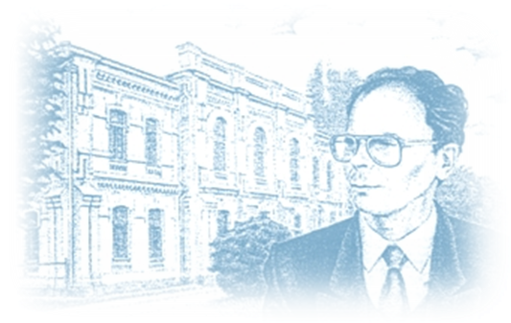конференция имени В.Н. Русанова
«Русановские чтения»
13-14 октября 2022г.

Информационное письмо

Уважаемые коллеги!
Приглашаем Вас принять участие в научно-практической конференции - «Русановские чтения».
Цель чтений: сохранение и развитие традиций исследовательской деятельности как духовно-исторической и культурной ценности Прикамья.

Для участия в чтениях приглашаются научные сотрудники, преподаватели высших и средних профессиональных образовательных учреждений, педагогические работники государственных и муниципальных образовательных учреждений, органов управления образованием, студенты и обучающиеся 6-11 классов общеобразовательных школ, а также все желающие, проявившие интерес к заявленным направлениям конференции.

Место проведения: 13 октября 2022 г. - Пермский край, г.Оса, ул. Свердлова, д. 2 (Осинский краеведческий музей)
14 октября 2022 г. - Пермский край, г.Оса, ул. Свердлова, д. 7 (педагогическое отделение Осинского колледжа образования и профессиональных технологий)

Программа проведения (предварительная)
13 октября 2022 г.
11.00-12.00 час. Регистрация. Кофе-брейк
12.00 – 14.00 час. Офлайн-сессия, онлайн-трансляция в ZOOM
14.10 – 14.40 час. 1 группа – Экскурсия по Осинскому краеведческому музею*
2 группа – Квест-тур «Экспедиция Беринга. Оса»*
14.45 – 15.15 час. 1 группа – Квест-тур «Экспедиция Беринга. Оса»*
2 группа – Экскурсия по Осинскому краеведческому музею*
15.15 – 15.35 час. Подведение итогов 1 дня

14 октября 2022 г.
10.00 – 11.00 час. Регистрация. Кофе-брейк
11.00 – 11.40 час. Пленарное заседание.
11.45 – 12.45 час. Работа секций
12.45 – 13.30 час. Обед.
13.35 – 14.30 час. Работа секций.
14.35 – 15.00 час. Подведение итогов конференции.
15.00 – 17.00 час. Культурная программа: посещение музеев*, квест-тур «Экспедиция Беринга.
Оса»*, ужин (для желающих).
*- стоимость экскурсии в Осинском краеведческом музее - 30 рублей с человека, стоимость Квест-тура «Экспедиция Беринга. Оса» - 100 рублей с человека.

В рамках чтений планируется работа секций по направлениям:
- В. Беринг и Оса.
- Историческое, географическое, литературное и др. краеведение.
- Обучение и воспитание дошкольников на основе духовно-нравственных и социокультурных ценностей.
- Психолого-педагогическое сопровождение детей с особыми образовательными потребностями.
- Инновации в образовании.
- Формирование гражданственности и патриотизма у обучающихся в условиях современной школы.
Участникам чтений необходимо до 10 сентября 2022 года выслать на электронный адрес osa-mmc-s@yandex.ru: заявку (Приложение); статью; сканированную копию чека об оплате организационного взноса.
3.3. Регламент выступления – до 7 минут.
3.4. По материалам конференции будет издан электронный сборник.
3.5. За участие в конференции предусмотрен организационный взнос - 600 руб. с человека (очное участие), участие детей – 300 руб. с человека (очное участие), 300 руб. с человека (индивидуальное заочное участие). Оплата за безналичный расчет по реквизитам (Приложение).
3.6. Коллективное очное участие до двух человек (при условии выступления обоих участников).

4.Требования к оформлению текста статьи
4.1. Текст оформляются в формате А4. Максимальный объем – не более 3 страниц печатного текста.
4.2. Для набора текста необходимо использовать формат Word Windows. Параметры текстового редактора: поля – 3.0 см, шрифт - Times New Roman, высота - 12, межстрочный интервал – полуторный, выравнивание по ширине. Принимается только текстовый материал.
4.3. Материалы предоставляются в электронном варианте.
Приложение 1
Форма заявки
Направление | Название доклада | Фамилия Имя Отчество | Данные об авторе:  ученое звание (если есть), должность, представляемая организация, место расположение | Контакты  Почтовый адрес с указанием индекса (точный, для пересылки сборника)  Контактный телефон  Электронный адрес | Форма участия очная/  заочная
В. Беринг и Оса  (ОБРАЗЕЦ) | Краевед Н.П. Устинов о пребывании  В. Беринга в Осе | Иванов Иван Иванович | Учитель МБОУ «Средняя общеобразовательная школа № 5 г.Осы», г.Оса | 618120 г.Оса, ул. Мира, 20  89026452312  рak-osa@mail.ru | очно

Муниципальное бюджетное образовательное учреждение дополнительного профессионального образования
«Осинский методический центр»
(МБОУ ДПО «ОМЦ»)
618122, Пермский край, г.Оса, ул. М.Горького, 93
Тел./факс (291) 4-32-55
ИНН 5944170900
КПП 594401001
ОГРН 1035902040767
ОКПО 75496384
ОКВЭД 85.42
ОКОГУ 49007
ОКФС 14
ОКОПФ 75403
Р/счет № 03234643577280005600
К/сч. 40102810145370000048
Получатель: УФК по Пермскому краю (Управление финансов администрации Осинского городского округа (МБОУ ДПО «ОМЦ»)) л/с 207490008
Банк: ОТДЕЛЕНИЕ ПЕРМЬ БАНКА РОССИИ//УФК по Пермскому краю г. Пермь
БИК 015773997
ОКТМО 57728000
эл.почта: osa-mmc-s@yandex.ru

Директор Самоловских Ольга Геннадьевна (тел.834 291 432 55)

